八 年级 数学 (学科)活页导学案 导学案总编号： 10
主备人 |  | 审 核 |  | 审 批 |  | 授课人 |  | 授 课  时 间 |  | 班 级 |  | 姓 名 |  | 小 组
课 题 | 13.4 课题学习：最短路径问题 |  |  | 课 型 | 综合课 | 课 时 | 1 | 4、根据你发现的规律，在图（2）中完成本题。  探究（二）  问题  为什么在P点的位置修建泵站，就能使所用的输气管线最短呢？  四、达标测评  1、如图（3），在铁路的同侧有两个工厂A、B，要在路边建一个货场C，使A、B两厂到货场C的距离的和最小．问点C的位置如何选择？  2、如图（4），如果我们把台球桌做成等边三角形的形状，那么从AC的中点D处发出的球，能否依次经BC,AB两边反射后回到D处？如果认为不能，请说明理由；如果认为能，请作出球的运动路线。  图（3）（（99  A  A  D  B  C  图（4）  B  3、如图（5），A为马厩，B为帐篷，牧马人某一天要从马厩牵出马，先到草地边某一处牧马，再到河边饮水，然后回到帐篷，请你帮他确定这一天的最短路线。  图（5）  五、总结反思 |  |  |  |  |  | 课堂记录  或学法指导
学 习  目 标 | 能利用轴对称解决简单的最短路径问题，体会图形的变化在解决最值问题中的作用，感悟转化思想． |  |  | 学 习  重 点 | 利用轴对称将最短路径问题转化为“两点之间，线段最短”问题．
学 习  目 标 |  |  |  | 学 习  难 点 | 利用轴对称将最短路径问题转化为“两点之间，线段最短”问题．
学习过程：
一、自主学习
预习课本P85—87.
二、问题探究
1、把下列图形补成关于对称的图形。

2、仔细观察第三个图形，你能尽可能多的从图中找出一些线段之间的关系吗？

三、自主探究 合作展示
探究（一）
- 如图（1）．要在燃气管道上修建一个泵站，分别向A、B两镇供气．泵站修在管道的什么地方，可使所用的输气管线最短？
图（2）
B
A
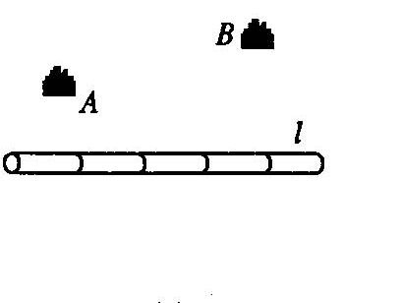
图（1）

2、请同学们任意取点探究，并完成下列表格。
=1
=2
=3
=4
…

3、通过以上探究，你发现什么规律吗？

 |  |  |  |  |  |  |  | 书写等级： |  |  | 测评得分：

